**У героизма нет возраста**

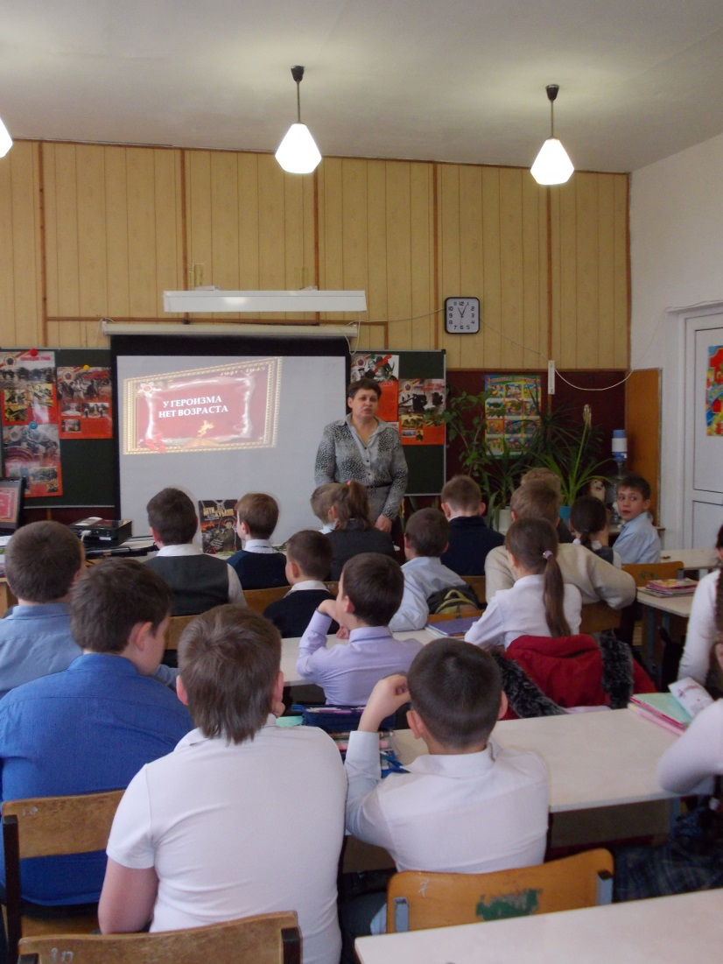 12 февраля 2018 г. в СОШ №12 ст. Кавказской в рамках проведения краевого патриотического марафона «От 75-летия подвига братьев

- героев Игнатовых до 75-летия Великой Победы »состоялось расширенное заседание клуба «Казачок» сельской детской библиотеки. Для участников клуба и приглашенных гостей главный библиотекарь Зобнина Жанна Александровна провела урок патриотизма «У героизма нет возраста».

Дети войны. Они встретили войну в разном возрасте. Кто-то совсем крохой, кто-то подростком. Кто-то был на пороге юности.Война застала их в городах и маленьких деревнях, дома и в гостях у бабушки, в пионерском лагере, на переднем крае и в глубоком тылу.

Используя слайд-презентацию, она рассказала ребятам о подвигах кубанских пионеров - героев. Каждый слайд – это портрет, это история подвига, это мужество, это любовь к Родине.

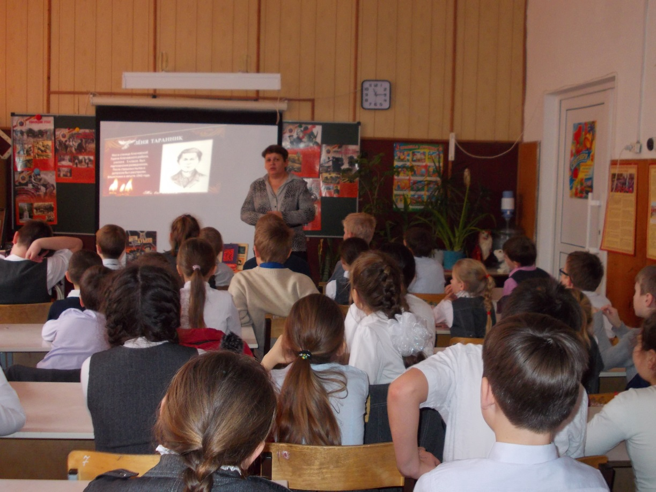

Здесь же ребята прослушали отрывки из книги П.К. Игнатова « Братья - герои», в которой автор рассказывает о героических буднях кубанских партизан и о своих сыновьях - Героях Советского Союза Евгении и Геннадии Игнатовых, совершивших подвиг в годы Великой Отечественной войны.

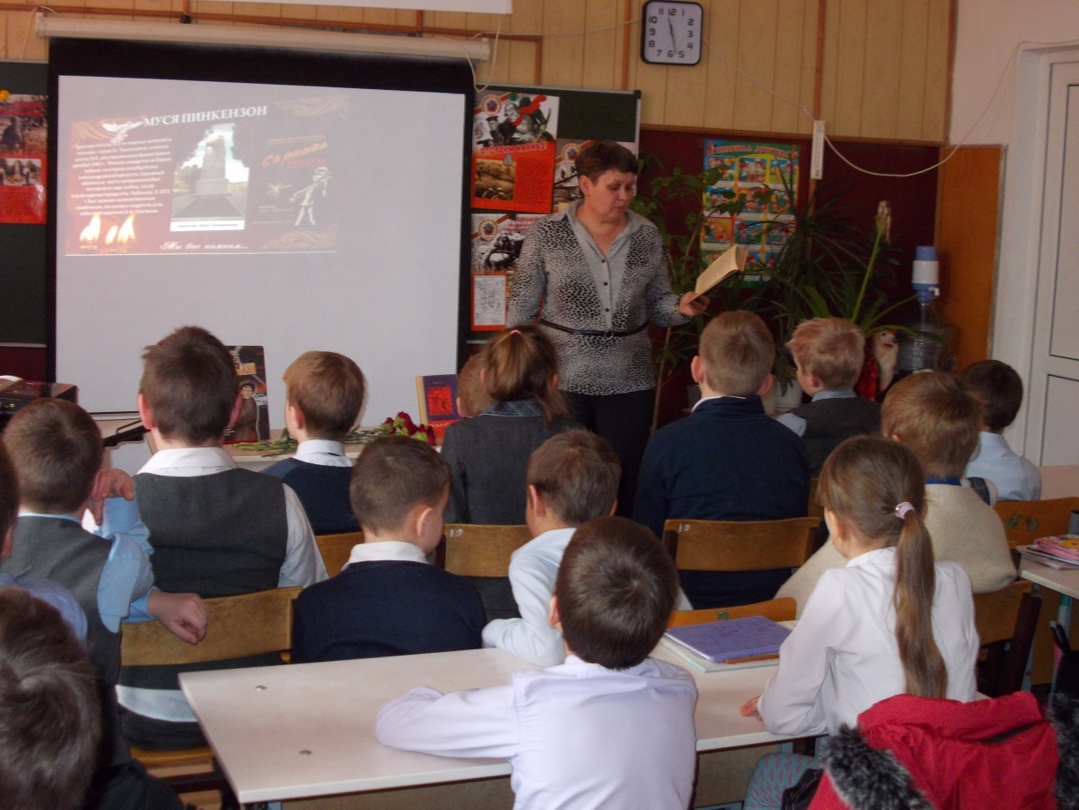

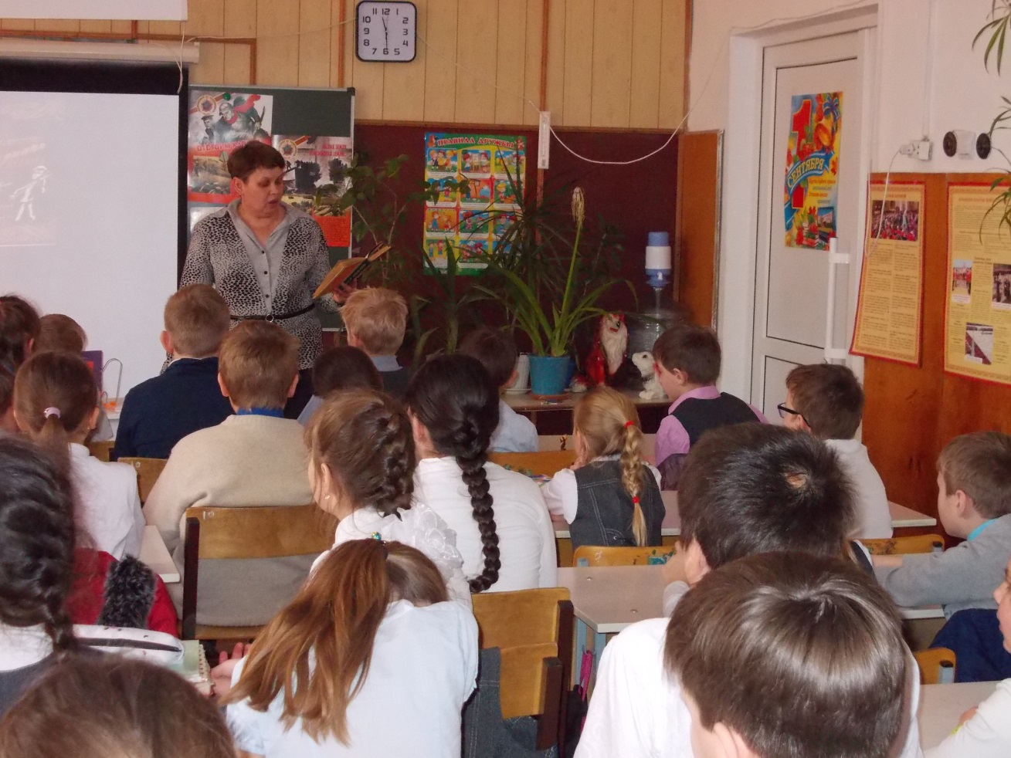

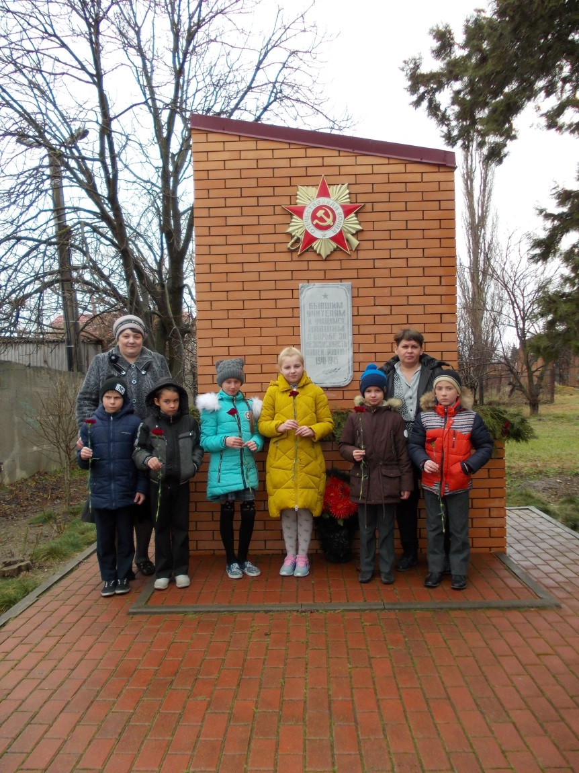

Завершилось мероприятие возложением цветов к памятнику «Учителям и учащимся школы № 1 ст. Кавказской, отдавших жизнь за свободу и независимость в годы Великой Отечественной войны», установленный в 1967г. на территории Кавказской средней школы №1.

